ANEXO No. 2 OBLIGACIONES DEL CONTRATISTA

Obligaciones Generales:

1. Constituir las garantías exigibles durante la etapa precontractual y la etapa contractual del presente proceso.
2. Proveer a su costo los bienes necesarios para el cumplimiento del presente proceso.
3. Cumplir con las obligaciones, condiciones y plazos establecidos en el presente proceso.
4. Facilitar las funciones del supervisor y permitir su acceso a todos los documentos relacionados con la ejecución del objeto del presente proceso.
5. De conformidad a lo expuesto en el Artículo 17 de la Decisión 584 de la comunidad Andina de Naciones, en cuanto a responsabilidad solidaria por parte de las entidades contratantes, se hace necesario asegurar la gestión de la Seguridad y Salud en el trabajo de los Contratistas, Subcontratistas y Proveedores debido a los riesgos que se pueden presentar en el desarrollo de las actividades paralelas que realizan para la Entidad; por lo anterior los contratistas deben dar aplicación al manual expedido por la Agencia Logística, que regula la conducta del personal externo dentro y fuera de las instalaciones, evitando que se generen condiciones y/o actos que pongan en peligro tanto a su personal como a los funcionarios de la organización, salvaguardando de esta forma los bienes y personas, previniendo eventos que se desencadenen en accidentes de trabajo graves. El mencionado manual debe ser consultado por los contratistas el cual se encuentra publicado en la página de la AGENCIA LOGISTICA DE LAS FUERZAS MILITARES, LINK DE CONTRATACION “MANUAL DEL SISTEMA DE GESTIÓN DE SEGURIDAD Y SALUD EN EL TRABAJO Y COMPRAS SOSTENIBLES PARA CONTRATISTAS, SUBCONTRATISTAS Y PROVEEDORES”
6. El contratista no podrá realizar cesiones económicas (endosos) sin previa autorización del Ordenador del Gasto.
7. El contratista debe realizar el cargue y publicación de la garantía única y aprobar el contrato a través del link del proceso por la plataforma transaccional del SECOP II.
8. Responder en los plazos que la Agencia Logística establezca en cada caso, los requerimientos de aclaración o de información que le formulen.
9. Obrar con lealtad y buena fe, evitando dilaciones y trabas.
- Mantener vigente durante la ejecución del contrato la póliza de responsabilidad civil extracontractual allegada. Si durante la ejecución se presenta el vencimiento de la póliza, se debe anexar certificación de la aseguradora manifestando que la póliza va a ser renovada para asegurar el cumplimiento de la obligación contractual.

Obligaciones específicas:

- Una vez suscrito el contrato, los productos deben ser entregados en su totalidad provenientes de un solo fabricante o productor en las condiciones establecidas en el Documento Ficha Técnica de Producto anexas a este informe, en una única presentación, es decir, que los parámetros relacionados con la cantidad por unidad negociada, los empaques y la información del rotulado impreso en los mismos sea igual para todas las unidades entregadas, de acuerdo a lo establecido en la NTMD 0065:A7.

- Los empaques deben ser nuevos y de grado alimentario, libre de cualquier material extraño, ajeno al producto. La totalidad de los empaques de los productos deberán cumplir con la Resolución 5109 de 2005 y el transporte y la distribución deberán garantizar la perfecta conservación de los productos y la conservación de las características organolépticas.

- La resistencia del material del empaque debe ser tal que el material soporte el almacenamiento sin sufrir daño o deterioro y evite la contaminación o la deformación de los productos.

- El contratista debe mantener copia de los certificados de formación en prácticas higiénicas del personal que participa la manipulación directa o indirecta de los alimentos, al momento del empaque o distribución de los productos, expedidos por la autoridad sanitaria competente, certificados que podrán ser solicitados por la Agencia Logística de las Fuerzas Militares, en el momento que lo considere pertinente. La Entidad se reserva el derecho de verificar la veracidad del documento (Fecha, concepto, observaciones y firma).

- Mantener vigente durante la ejecución del contrato, la póliza de responsabilidad civil extracontractual allegada. Si durante la ejecución se presenta el vencimiento de la póliza, se debe anexar certificación de la aseguradora manifestando que la póliza va a ser renovada para asegurar el cumplimiento de la obligación contractual.

- Informar a la Agencia Logística de las Fuerzas Militares – Dirección de Producción, máximo con 48 horas de anticipación a la entrega del producto, los datos del transportador (Nombre del conductor, placas del vehículo, descripción de la mercancía, peso, etc.), para garantizar el ingreso sin contratiempos y cumplir con las normas de seguridad del parque industrial.

- El contratista deberá entregar a la ALFM, el cronograma de producción de cada uno de los productos, correspondiente a cada una de las entregas, el cual deberá ser entregado por el Contratista a la ALFM – Dirección de Producción, dentro de los cinco (5) días hábiles siguientes a la fecha de la legalización del contrato. Lo anterior con el fin de programar las respectivas visitas a lo largo de la ejecución del contrato.

- Los contratistas deberán, 48 horas antes de cada entrega, enviar a la ALFM – Dirección de Producción, la relación de productos a entregar, lotes a entregar y las cantidades, para poder informar a las partes intervinientes en el muestreo, con la debida anticipación.

- El contratista debe presentar dentro los cinco (05) días hábiles siguientes a la legalización del contrato, documento donde justifique las razones técnicas y los criterios utilizados bajo los cuales efectuará la identificación de los lotes para análisis de laboratorio, firmado por el representante del área de calidad y el representante legal de la empresa. Igualmente, cada una de las entregas, deberá ser acompañada con dicho documento, con el fin de tenerlo en cuenta dentro del procedimiento de muestreo.

- El contratista hará entrega de los siguientes documentos, para la recepción de las entregas de conformidad con lo exigido en las condiciones generales:

- El contratista al momento de la entrega deberá allegar acta de inspección sanitaria de los vehículos con concepto FAVORABLE vigente, para cada uno de los vehículos mediante los cuales se hace la entrega de los productos a la ALFM.

- El contratista deberá entregar al momento de la entrega, declaración de conformidad de lote de primera parte, documento que es elaborado por el departamento de Calidad de la empresa indicando el cumplimiento de los requisitos exigidos por la Agencia Logística de las Fuerzas Militares dentro de la ficha técnica de producto, NTMD 0065:A7, Ración de Campaña Lista para Consumir y legislación nacional correspondiente, el cual deberá ser firmado por el representante legal del contratista, deberá elaborarse de acuerdo a la NTC/ISO/IEC 17050 – 1 y NTC-ISO/IEC 17050-2 entregando dos copias, en la cual se efectué la declaración de todos los lotes entregados a la ALFM y cantidad por cada uno de ellos, para tal fin deberá diligenciar el formato anexo al presente proceso

- El contratista deberá entregar al momento de la entrega los certificados de análisis de calidad/laboratorio de cada lote, dando cumplimiento a los requisitos físico químico y microbiológico exigido en la ficha técnica de la entidad.

- Únicamente se aceptarán los certificados debidamente diligenciados en el formato anexo Declaración de Conformidad.

Igualmente, al momento de la entrega deberán aportar la documentación de soporte o de apoyo indicada en la Norma NTC-ISO/IEC 17050-2. Por el NO ENVÍO, de esta documentación o incumplimiento de los requisitos en la misma, no se hará recepción del producto, no se procederá a adelantar los muestreos para envío al laboratorio y se realizará el informe respectivo para iniciar proceso de incumplimiento e imposición de las multas o descuentos a que hubiere lugar.

Igualmente deberán acreditar dentro de la declaración de conformidad de lote, lo siguiente:

- Los aditivos utilizados en los productos alimenticios de la ración de campaña son los autorizados para su uso y las dosis de empleo están dentro de los rangos permitidos por el Ministerio de Salud y Protección Social. Igualmente, los aditivos para la fabricación de los productos cumplen con lo establecido en el numeral 3.1.2 Uso de aditivos en los productos alimenticios de la NTMD 0065:A7.

- En el caso de las comidas listas y panadería de larga vida, deberán entregar de forma adicional para cada uno de los lotes entregados las siguientes declaraciones de lote, acompañadas de la documentación de soporte o de apoyo indicada en la Norma NTC-ISO/IEC 17050-2:

- Los Contratista de los productos en los cuales se tenga como materia prima el maní y/o nueces (barra de caramelo recubierta de chocolate, frutas mixtas, maní granola, maní japonés, maní recubierto de chocolate, turrón, entre otros), deben entregar declaración de conformidad con base en la norma NTC-ISO 17050-1, aportando la documentación de apoyo indicada en la norma NTCISO/IEC 17050-2 o soporte y anexando análisis de laboratorio (según NTC 1232), en donde se verifique que los lotes entregados a la ALFM, están libres de aflatoxinas y cumplen con los limites indicados en la resolución 4506 del 2013 "Por la cual se establecen los niveles máximos de contaminantes en los alimentos destinados al consumo humano y se dictan otras disposiciones”.

- Las personas responsables del transporte y carga de los alimentos deberán presentar el Carnet de Manipulación de Alimentos en el momento de la entrega de los productos, los cuales deben encontrarse vigentes a la fecha en la cual se realice la entrega, en caso de que este documento no se encuentre vigente o no lo presenten, más de dos (2) veces el personal designado por la Agencia Logística de las Fuerzas Militares reportará dicha condición en el Formato de Recepción de Producto.

- El contratista deberá contar con los suficientes vehículos y capacidad logística, para efectuar las entregas de los productos en los horarios establecidos, lo anterior con el fin de evitar retrasos en el suministro de la alimentación por parte de la ALFM a las Fuerzas Militares.

- El contratista – fabricante de los diferentes productos, deberá contar con su correspondiente Sistema de Gestión de Calidad, en cumplimiento a la Resolución 2674 de 2013 o norma que lo derogue, modifique, adicione o actualice. Es indispensable que se tengan implementados los controles y programas de buenas prácticas de manufactura necesarios para garantizar el cumplimiento de los diferentes requisitos de las fichas técnicas de producto, legislación sanitaria, trazabilidad y la inocuidad de los productos. En todo caso será el oferente el total responsable del cumplimiento de los productos, frente a la ficha técnica de negociación, ficha técnica de producto y documento de condiciones especiales.

- Los costos de pesaje, cargue, descargue y embalaje de los productos en el sitio de destino, serán asumidos por el contratista.

CONDICIONES DURANTE LA EJECUCION DEL CONTRATO

REUNIÓN DE COORDINACIÓN:

En caso de requerirse, LA ALFM, convocara a reunión en la ALFM mediante citación a los contratistas, con el fin de aclarar dudas que existan con respecto a la ejecución de los contratos, coordinar sabores de los productos a entregar, aspectos técnicos y operativos para el desarrollo de las entregas y en general, coordinar cualquier tema relacionado con los productos contratados.

CONDICIONES GENERALES DEL PRODUCTO:

- Los productos deben ser entregados en su totalidad provenientes de un solo fabricante, productor o comercializador y en las condiciones establecidas en las fichas técnicas de cada producto que se encuentran anexas a este proceso, en una única presentación, es decir, que los parámetros relacionados con la cantidad por unidad negociada, los empaques y la información del rotulado impresa en los mismos sea igual para todas las unidades entregadas. El rotulado debe indicar el correspondiente registro sanitario, permiso sanitario o notificación sanitaria, así mismo, cumplir con todo lo establecido en la Resolución del Ministerio de Protección Social No. 5109/05 y Norma Técnica Militar 0065:A7, Ración de Campaña Lista para Consumir.

- La Agencia Logística de las Fuerzas Militares podrá en cualquier momento de la etapa del proceso efectuar visitas técnicas a las plantas de producción, sin previo aviso, con el fin de verificar el cumplimiento de los requisitos contenidos dentro de la Ficha Técnica de producto, Resolución 2674/13, NTMD 0065:A7, Ración de Campaña Lista para Consumir, Guía de la evaluación de la conformidad del material logístico GTMD-00 04-A2 y demás normas sanitarias o de calidad relacionadas, o aquellas que las actualicen, deroguen, complementen, modifiquen, adicionen, etc. (Proceso de producción, empaque, transporte o entrega).

En estas visitas podrá participar tanto personal de la ALFM, o designados de las Fuerzas Militares. Si se encuentra alguna novedad al respecto, se darán por escrito las observaciones y en conjunto con el contratista, quien elaborará los planes de acción para subsanarlos, deberán ser de estricto cumplimiento en un periodo máximo de quince (15) días calendario posterior a la notificación de las observaciones por parte de la Entidad; esto sin perjuicio de los análisis y demás condiciones que se deban cumplir de acuerdo a la ficha técnica de producto. Igualmente, si a través de las visitas se evidencia circunstancias, condiciones o no conformidades que afecten la inocuidad de los productos, no se elaborará plan de acción y se procederá a la declaración del incumplimiento y la imposición de multas respectivas.

- La ALFM podrá realizar un muestreo por lote entregado durante la ejecución del contrato de acuerdo a lo establecido en el documento ficha técnica de producto, dicho “muestreo” será aplicable para todos los productos entregados bajo del mismo número de lote analizado, a partir de una muestra representativa de acuerdo a la cantidad del lote entregado.

CRONOGRAMA DE PRODUCCION:

El contratista deberá entregar a la ALFM, el cronograma de producción de cada uno de los productos, correspondiente a cada una de las entregas, al supervisor del contrato, dentro de los dos (05) días hábiles siguientes a la legalización del contrato. Lo anterior con el fin de programar las respectivas visitas a lo largo de la ejecución del contrato.

La materia prima de raciones de campaña deberá cumplir con las siguientes generalidades:

- Los aditivos utilizados en los diferentes productos alimenticios, deberán cumplir con la legislación sanitaria, en cuanto a aditivos permitidos, dosis de empleo, límites de tolerancia y demás requisitos establecidos, igualmente se deberá cumplir con la Resolución 4506 de 2013 "Por la cual se establecen los niveles máximos de contaminantes en los alimentos destinados al consumo humano y se dictan otras disposiciones". El rotulado de todos los productos de la ración de campaña debe cumplir con la Resolución 5109 de 2005 o aquella que la modifique o reemplace, expedida por el Ministerio de Salud y Protección Social. Los productos no deberán presentar descomposición, mal sabor, mal olor, rancidez, oxidación, fermentación, cambios organolépticos no deseados o que indiquen deterioro, alteración o descomposición.

- Todos los productos deberán estar provistos de un sistema de abre fácil. Los productos deben cumplir al 100% con los requisitos establecidos en el Documento ficha técnica del producto, las características organolépticas de los productos deben diseñarse de tal forma que los mismos sean agradables a la vista, los productos deben ser elaborados basándose en la receta de cocina colombiana y poseer un sabor tradicional que permita un alto grado de aceptabilidad y consumo prolongado, de acuerdo a lo solicitado en la NTMD 0065:A7.

MUESTREO:

El muestreo se realizará por parte del ente certificador contratado por la ALFM, en los casos que se requiera la presencia de delegados de la Subdirección de Normas Técnicas – SUNOT del Ministerio de Defensa Nacional y/o las Fuerzas Militares; actividad en la que el ente certificador identificará las contra-muestras correspondientes de cada producto, las cuales serán entregadas al mismo para su respectiva custodia.

Los productos serán recepcionados a satisfacción por la Agencia Logística de las Fuerzas Militares, una vez se cuente con los resultados de los análisis de laboratorio y certificación por parte del ente certificador contratado por la ALFM, en donde conste el cumplimiento de los análisis microbiológicos y esterilidad comercial, para el caso de comidas listas. Y adicionalmente se recepcionan a satisfacción con el análisis de laboratorio en donde se verifica el cumplimiento con respecto a composición, contenido nutricional y demás requisitos establecidos en los documentos ficha técnica de producto, anexo requisitos microbiológicos y legislación sanitaria aplicable. Igualmente, la ALFM verificará el peso, rotulado y demás condiciones o requisitos exigidos dentro de los documentos ficha técnica de producto.

El muestreo será requerido por la ALFM informando la fecha del mismo al ente certificador contratado, y de ser necesario a la SUNOT, con el fin de que sea programada la actividad en conjunto con debida antelación; para tal fin 48 horas antes de cada una de las entregas los contratistas deberán enviar la relación de productos a entregar, lotes por entregar y las correspondientes cantidades.

El muestreo de los productos se efectuará únicamente cuando este el 100% de la materia prima en las bodegas de la ALFM (Dirección de Producción) y se realizará análisis de laboratorio por parte del ente certificador contratado por la ALFM.

COSTOS ANÁLISIS DE LABORATORIO:

Los costos de los análisis de laboratorio de los productos de panadería, energéticos y comidas listas estarán a cargo de la ALFM y se realizarán a través del ente certificador contratado.

Cuando se presenten novedades en los resultados de análisis de laboratorio realizados por el Ente certificador contratado por la ALFM, o se realice sustitución de los productos y por ende haya necesidad de realizar un segundo o más análisis de laboratorio, los costos que sean generados derivado de esta situación, deberán ser asumidos por el contratista y serán descontados del valor de la factura que presente para pago de los productos.

Cuando se presenten problemas de calidad y dentro de la vida útil del producto, el contratista debe enviar personal especializado para verificar y solucionar los problemas en cualquier lugar del país donde se presente la deficiencia, y efectuar los cambios de los productos defectuosos o dañados en los lugares donde se presenten los problemas, cubriendo la totalidad de los costos que se generen de esta actividad, incluyendo los productos contaminados por la no conformidad presentada, es decir sin costo adicional para la Agencia Logística de las Fuerzas Militares, en un término no mayor a diez (10) días calendario una vez recibida la notificación por parte de la Entidad.

Cuando el resultado del balance global de la ración emitido por el ente certificador sea NO CONFORME y dentro de la vida útil del producto, el contratista del producto que afecta el balance en mención, el cual será notificado por la ALFM, deberá efectuar el cambio de la totalidad de los productos, cubriendo la totalidad de los costos que se generen de esta actividad; es decir sin costo adicional para la Agencia Logística de las Fuerzas Militares, en un término no mayor a diez (10) días calendario una vez recibida la notificación por parte de la Entidad.

Igualmente se deberá tener en cuenta lo siguiente:

PRODUCTOS ENERGETICOS Y PANADERIA

Se debe entregar 1 lote por cada producto

CANTIDADES PARA MUESTREO:

Para efectos del muestreo, estudios de laboratorio y sustitución de producto no conforme identificado durante el ensamble, todos los contratistas deberán suministrar sin costo adicional y sin que constituya adición, en cada una de las entregas establecidas en el cuadro de entregas, las siguientes cantidades ADICIONALES de muestras:

- Productos Energéticos y complementarios: 200 Unidades adicionales por lote
- Productos de Panadería: 200 unidades adiciones por lote

Lo anterior, es con el fin de cubrir las cantidades de producto que son sometidas a los análisis de laboratorio y pruebas destructivas dentro de las evaluaciones técnicas pactadas y sustitución de producto no conforme. De no ser allegadas a la ALFM serán descontadas de la entrega.

NOTA: En el caso que durante el ensamble de las raciones de campaña, se evidencien unidades de producto no conforme (producto que no cumpla con los requisitos de calidad, que presente novedades como unidades abiertas, rotas, manchadas, abombadas, entre otros) y en el caso que las unidades adicionales entregadas como muestras de producto, no sean suficientes para sustituir el producto no conforme, análisis de laboratorio y/o pruebas destructivas, el contratista debe ir a las instalaciones de la Dirección de Producción a recoger el producto no conforme y efectuar sustitución del mismo a los diez (10) días calendario siguientes a la solicitud de la Dirección de Producción.

Cuando no se cumpla con la calidad del producto de acuerdo a los resultados de análisis de laboratorio notificados por el ente certificador en el cual se indique el NO cumplimiento de las características del producto y/o aportes nutricionales y esta variación afecte el consumo humano o el balance global de la ración de campaña o requisitos contenidos dentro de la NTMD 0065:A7, se solicitara efectuar la sustitución del producto en el plazo fijado por las partes, lo cual se acordara a más tardar al día hábil siguiente a la notificación de los resultados, en todo caso el plazo acordado para la sustitución no podrá ser superior a los diez (10) días calendario siguientes a la notificación del resultado del análisis efectuado, si nuevamente se encuentra que el producto NO cumple se procederá a la declaratoria de incumplimiento e imposición de multas pertinentes.

El Representante legal o su delegado

______________________________
Firma
Nombre:
Firma que representa:
Dirección:
Teléfono:
ESPACIO
EN
BLANCO

ANEXO No. 3 PRECIOS DE REFERENCIA Y NOTAS ECONÓMICAS
Precio de referencia

ITEM | PRODUCTO | CANTIDAD TOTAL A ADQUIRIR | PRECIO UNITARIO
1 | MANI GRANOLA X 50 GRS. | 11.309 | 2.280
2 | MANI JAPONES X 50 GRS. | 8.831 | 1.922
3 | GALLETA ENRIQUECIDA X 100 GRS. | 5.579 | 5.106

ITEM | PRODUCTO | UNIDAD | PRESUPUESTO OFICIAL
1 | MANI GRANOLA X 50 GRS. | UN | 25.784.520
2 | MANI JAPONES X 50 GRS. | UN | 16.973.182
3 | GALLETA ENRIQUECIDA X 100 GRS. | UN | 28.486.374
VALOR TOTAL |  |  | 71.244.076

El oferente u oferentes que queden adjudicados a cada lote, se le solicita enviar la descriminicacion de los impuestos a que haya lugar de su oferta

NOTAS A LA OFERTA ECONÓMICA

- El oferente debe ofertar de acuerdo a su condición tributaria, observando lo dispuesto en las leyes vigentes.
- El oferente no podrá sobrepasar los precios de referencia, establecidos por la entidad, será causal de rechazo la oferta del proponente cuyo precio unitario o total sea superior al citado precio de referencia.
- Solo se aceptan ofertas en pesos colombianos y se pagará el contrato resultante en pesos colombianos.
- Los precios de referencia incluyen, costos asociados e impuestos que aplique en el caso, para la entrega del bien y/o servicio en el punto establecido dentro del presente proceso y no podrán ser sobrepasados por los oferentes o será causal de rechazo.
- Los precios ofertados se mantendrán vigentes durante la vigencia del contrato y el contratista deberá considerar todas las formas de pago del negocio jurídico como de contado, por lo tanto, no se aceptan variación o cobros indirectos, fletes u otras consideraciones al precio final del objeto contratado.
- La adjudicación del presente proceso será por el presupuesto oficial estimado por cada lote.

El oferente deberá tener en cuenta dentro de cada uno de los análisis de precios unitarios todo lo necesario y suficiente para llevar a cabo el ítem de acuerdo con las normas y especificaciones técnicas contractuales, es de exclusiva responsabilidad del oferente y por lo tanto no podrá reclamar a la entidad reconocimiento alguno adicional al valor de los precios unitarios consignados en el formulario de su propuesta. El oferente acepta que los precios unitarios por él ofertados constituyen su propuesta económica autónoma.

NOTAS ECONÓMICAS

NOTA 1: El cuestionario económico deberá diligenciarse de acuerdo con la invitación pública establecida en la plataforma virtual del SECOP II en la pregunta económica correspondiente, como se describe a continuación:

- El oferente deberá relacionar el precio ofertado, teniendo en cuenta que el mismo no podrá sobrepasar el precio unitario de referencia incluido IVA (cuando aplique), de no ser así se entendería que se encuentra incurso en causal de rechazo.

NOTA 2: La adjudicación será total debiendo ofertar todos los ítems (incluido IVA), toda vez que llevará al oferente a estar incurso en una causal de rechazo. De igual forma, se adjudicará por el valor ofertado de quien en la evaluación resulte adjudicatario.

NOTA 3: En el evento que se presente un oferente que no sea responsable del IVA, no podrá cobrar este impuesto en su propuesta, so pena de ser rechazado. Y deberá presentar su propuesta descontando el valor del IVA en la lista de precios, ya que en la lista de precios LA ENTIDAD incluye el valor del IVA.

NOTA 4: El proponente no deberá presentar su oferta con moneda diferente a la establecida para el presente proceso, so pena de ser rechazada su oferta.

NOTA 5: Los precios ofertados deberán incluir todos los costos directos e indirectos como impuestos, tasas, sobretasas y demás erogaciones relacionadas como administración, variaciones monetarias de orden cambiario y todo lo correspondiente al área comercial del proponente, por lo tanto, la Agencia Logística de las Fuerzas Militares no se hará responsable por reclamaciones que tengan como causa los elementos antes descritos.

NOTA 6: Los precios ofertados por quien resulte adjudicatario se mantendrán firmes y fijos durante la vigencia del contrato, por lo tanto, NO se aceptan variación o cobros indirectos, al precio final del objeto contratado, excepto cuando las directrices dictadas por el Gobierno Nacional o las entidades pertinentes estipulan un manejo diferente de acuerdo con los servicios del proceso.

PROTOCOLO PARA ESTABLECER PRECIOS ARTIFICIALMENTE BAJOS

En caso de presentarse precios artificialmente bajos, la entidad requiere que se cumpla con el siguiente PROTOCOLO DE VERIFICACIÓN establecido en GUÍA PARA EL MANEJO DE OFERTAS ARTIFICIALMENTE BAJAS EN PROCESOS DE CONTRATACIÓN de Colombia Compra Eficiente.

Una oferta es artificialmente baja cuando, a criterio de la Entidad Estatal, el precio no parece suficiente para garantizar una correcta ejecución del contrato, de acuerdo a la información recogida durante la etapa de planeación y particularmente durante el Estudio del Sector.

Para que la Entidad Estatal confirme que una oferta es artificialmente baja en comparación con otras, tiene el deber señalado en el artículo 5 de la Ley 1150 de 2007, que regula el principio de selección objetiva, que busca que las entidades seleccionen la oferta más favorable a sus necesidades, comparando lo ofrecido con los
precios de mercado y demás estudios que realice.

Colombia Compra Eficiente recomienda a las Entidades Estatales como insumo para realizar los análisis, la entidad debe contar al menos con la siguiente información:

- Promedio del valor de las ofertas.
- Mediana del valor de las ofertas.
- Desviación estándar del valor de las ofertas.
- Diferencia entre el costo estimado y el promedio o mediana del valor de las ofertas.
- Diferencia entre el valor de la oferta que puede ser artificialmente baja y el costo estimado del contrato.
- Información histórica de ofertas y contratos con relación al objeto del Proceso de Contratación, con énfasis en los porcentajes de descuento obtenidos en el desarrollo del proceso de selección.

La identificación de ofertas artificialmente bajas se puede realizar mediante la utilización de las siguientes herramientas: la comparación absoluta y, la comparación relativa.

Cuando la Entidad conozca esta información, podrá requerir al proponente lo siguiente:

- La Entidad Estatal puede incluir desagregación de precios o análisis de precio/costo con relación al objeto del contrato y las demás herramientas que le permitan identificar la estructura de costos del proponente o si la oferta artificialmente baja: pone en riesgo la ejecución del contrato; o hace parte de una estrategia que afecte la competencia entre proponentes.
- Solicitar aclaración al proponente de los precios ofrecidos que parecen bajos sin explicación.
- Analizar aclaraciones para revisar si estas sustentan los valores ofrecidos y si estos son suficientes para ejecutar el contrato de acuerdo con los Documentos del Proceso.
- Decidir si continúa con la evaluación de la oferta porque la explicación demuestra la habilidad del proponente para cumplir adecuadamente con el contrato con los precios ofrecidos o rechazar la oferta si la explicación no sustenta los valores ofrecidos.

El Artículo 2.2.1.1.2.2.4 del Decreto 1082 de 2015 establece que la Entidad Estatal debe solicitar aclaraciones al proponente que presenta una oferta que parece artificialmente baja.

La Entidad Estatal debe solicitar al proponente explicar por escrito y en detalle su oferta indicando qué hace la solicitud por considerar que la oferta puede ser artificialmente baja. La explicación del proponente debe ser completa para permitir el análisis integral de la oferta y su sostenibilidad durante la vigencia del contrato.

ANEXO No. 4 ACUERDO DE CONFIDENCIALIDAD Y NO DIVULGACION CONTRATISTA

El proponente con la presentación de la oferta deberá suscribir el Formulario anexo (adjunto en archivo independiente)

ANEXO No. 5 FORMULARIO CONOCIMIENTO DE PROVEEDORES

El proponente con la presentación de la oferta deberá suscribir el Formulario anexo (adjunto en archivo independiente)

ESPACIO EN
BLANCO

ANEXO No. 6 INFORMACION SG-SST

Este instructivo de requisitos etapa precontractual del SG-SST, es elaborado acorde a la normatividad vigente, enfatizando las directrices del Artículo 2.2.4.6.28 del Capítulo 6 del Decreto 1072 de 2015 del Ministerio del Trabajo, “El empleador debe adoptar y mantener las disposiciones que garanticen el cumplimiento de las normas de seguridad y salud en el trabajo de su empresa, por parte de los proveedores, trabajadores dependientes, trabajadores cooperados, trabajadores en misión, contratistas y sus trabajadores o subcontratistas, durante el desempeño de las actividades objeto del contrato” y Resolución No. 0312 del 13 de febrero de 2019.

MINISTERIO DEL TRABAJO
RESOLUCIÓN NÚMERO 0312 DE 2019
(13 FEB 2019)
CAPÍTULO I
ESTÁNDARES MÍNIMOS PARA EMPRESAS, EMPLEADORES Y CONTRATANTES CON DIEZ (10) O MENOS TRABAJADORES, CLASIFICADAS CON RIESGO I, II ó III
Artículo 3. Las empresas, empleadores y contratantes con diez (10) o menos trabajadores, clasificadas con riesgo I, II ó III deben cumplir con los siguientes Estándares Mínimos, con el fin de proteger la seguridad y salud de los trabajadores.
NÚMERO DE TRABAJADORES | NIVEL DE RIEGOS
NÚMERO DE TRABAJADORES | I | II | III
EMPRESA UNIPERSONAL | 1. Afiliación al Sistema de Seguridad Social Integral. (La afiliación debe estar vigente no mayor a 30 días, Soporte del pago correspondiente)
0-10  TRABAJADORES | Documentos solicitados al proponente |  | Observaciones
0-10  TRABAJADORES | 1. Afiliación al Sistema de Seguridad Social Integral. |  | 1. La afiliación debe estar vigente no mayor a 30 días.  2. Soporte del pago correspondiente.
0-10  TRABAJADORES | 2. Certificación de autoevaluación ARL |  | 1. Certificación con autoevaluación estándares mínimos ARL no mayor a 30 días con calificación mayor 85% o "Aceptable"  2. Debe ser de la vigencia anterior. La autoevaluación se realiza anualmente en el mes de marzo.
0-10  TRABAJADORES | 3. Carta designación responsable SGSST  4. Hoja de vida de responsable SGSST. |  | 1. Documento soporte de la asignación y constatar la hoja de vida con soportes, de la persona asignada. Por un técnico en Seguridad y Salud en el Trabajo (SST) o en alguna de sus áreas, con licencia vigente en Seguridad y Salud en el Trabajo, y que acredite la aprobación del curso de capacitación virtual de cincuenta (50) horas.  Esta actividad también podrá ser desarrollada por tecnólogos, profesionales y profesionales con posgrado en SST, que cuenten con licencia vigente en Seguridad y Salud en el Trabajo y el referido curso de capacitación virtual de cincuenta (50).
0-10  TRABAJADORES | 5. Certificación curso de 50 horas / 20 horas responsable SGSST. |  | 1. El certificado tiene una vigencia de tres (3) años después de los cuales se debe realizar un reentrenamiento de 20 horas.
Nota: Esta actividad también podrá ser desarrollada por técnicos, tecnólogos, profesionales y profesionales con posgrado en SST, que cuenten con licencia vigente en Seguridad y Salud en el Trabajo y el referido curso de capacitación virtual de cincuenta (50) horas.

MINISTERIO DEL TRABAJO
RESOLUCIÓN NÚMERO 0312 DE 2019
(13 FEB 2019)
CAPITULO II
ESTÁNDARES MÍNIMOS PARA EMPRESAS DE ONCE (11) A CINCUENTA (50) TRABAJADORES CLASIFICADAS CON RIESGO I, II ó III
Artículo 9. Estándares Mínimos para empresas de once (11) a cincuenta (50) trabajadores. Las empresas de once (11) a cincuenta (50) trabajadores y las unidades de producción agropecuaria de once (11) a cincuenta (50) trabajadores permanentes clasificadas con riesgo I, II ó III deben cumplir con los siguientes Estándares Mínimos, con el fin de proteger la seguridad y salud de los trabajadores
NÚMERO DE TRABAJADORES | NIVEL DE RIEGOS
NÚMERO DE TRABAJADORES | IV | V
EMPRESA UNIPERSONAL | 1. Afiliación al Sistema de Seguridad Social Integral. (La afiliación debe estar vigente no mayor a 30 días, Soporte del pago correspondiente)
11-50  TRABAJADORES | Documentos solicitados al contratante | Observaciones
11-50  TRABAJADORES | 1. Carta designación responsable SGSST  2. Hoja de vida de responsable SGSST  3. Curso de 50 / 20 horas en SST | 1. El diseño del Sistema de Gestión de SST puede ser realizado por un tecnólogo en Seguridad y Salud en el Trabajo o en alguna de sus áreas, con licencia vigente en SST, que acredite mínimo dos (2) años de experiencia certificada por las empresas o entidades en las que laboró en el desarrollo de actividades de seguridad y salud en el trabajo y que certifique la aprobación del curso de capacitación virtual de cincuenta (50) horas. El certificado tiene una vigencia de tres (3) años después de los cuales se debe realizar un reentrenamiento de 20 horas.  Esta actividad también podrá ser desarrollada por profesionales en SST y profesionales con posgrado en SST, que cuenten con licencia vigente en SST y el referido curso de capacitación virtual de cincuenta (50) horas.
11-50  TRABAJADORES | 4. Certificación de autoevaluación ARL | 1. Certificación con autoevaluación estándares mínimos ARL no mayor a 30 días con calificación mayor 85% o "Aceptable"  2. Debe ser de la vigencia anterior. La autoevaluación se realiza anualmente en el mes de marzo.
11-50  TRABAJADORES | 5. Afiliación al Sistema de Seguridad Social Integral | 1. Solicitar documento soporte de afiliación y/o del pago correspondiente no mayor a 30 días.
11-50  TRABAJADORES | 6. Plan Anual de Trabajo | 1. Plan Anual de Trabajo firmado por el empleador o contratante, en el que se identifiquen como mínimo: objetivos, metas, responsabilidades, recursos y cronograma anual.
Nota: Estas actividades también podrán ser desarrollada (sic) por profesionales en SST y profesionales con posgrado en SST, que cuenten con licencia vigente en SST y el curso de capacitación virtual de cincuenta (50) horas.

MINISTERIO DEL TRABAJO
RESOLUCIÓN NÚMERO 0312 DE 2019
(13 FEB 2019)
CAPÍTULO III
ESTÁNDARES MÍNIMOS PARA EMPRESAS DE MÁS DE CINCUENTA (50) TRABAJADORES CLASIFICADAS CON RIESGO I, II, III, IV ó V
CAPÍTULO III
ESTÁNDARES MÍNIMOS PARA EMPRESAS DE CINCUENTA (50) ó MENOS TRABAJADORES CON RIESGO IV ó V
Artículo 16. Estándares Mínimos para empresas de más de cincuenta (50) trabajadores. Las empresas de más de cincuenta (50) trabajadores, clasificadas con riesgo I, II, III, IV ó V y las de cincuenta (50) o menos trabajadores con riesgo IV ó V, deben cumplir con los siguientes Estándares Mínimos, con el fin de proteger la seguridad y salud de los trabajadores:
NÚMERO DE TRABAJADORES | NIVEL DE RIEGOS
NÚMERO DE TRABAJADORES | IV | V
11-50  TRABAJADORES | Documentos solicitados al contratante |  | Observaciones
11-50  TRABAJADORES | 1. Carta designación responsable SGSST  2. Hoja de vida de responsable SGSST  3. Curso de 50 / 20 horas en SST  4. Asignación de responsabilidades en SST |  | 1. El diseño e implementación del Sistema de Gestión de SST podrá ser realizado por profesionales en SST, profesionales con posgrado en SST, que cuenten con licencia en Seguridad y Salud en el Trabajo vigente y el curso de capacitación virtual de cincuenta (50) horas., que cuenten con licencia vigente en SST y el referido curso de capacitación virtual de cincuenta (50) horas.  2. Asignación y documentar las responsabilidades específicas en el Sistema de Gestión SST a todos los niveles de la organización, para el desarrollo y mejora continua de dicho Sistema.
11-50  TRABAJADORES | 4. Certificación de autoevaluación ARL |  | 1. Certificación con autoevaluación estándares mínimos ARL no mayor a 30 días con calificación mayor 85% o "Aceptable"  2. Debe ser de la vigencia anterior. La autoevaluación se realiza anualmente en el mes de marzo.
11-50  TRABAJADORES | 5. Afiliación al Sistema de Seguridad Social Integral |  | 1. Solicitar planilla de pago de aportes a la seguridad social de los cuatro (4) meses anteriores a la fecha de verificación.
11-50  TRABAJADORES | 6. Plan Anual de Trabajo |  | 1. Plan Anual de Trabajo firmado por el empleador o contratante, en el que se identifiquen como mínimo: objetivos, metas, responsabilidades, recursos y cronograma anual.

DOCUMENTOS MODELO

- Carta designación responsable SGSST
Documento interno de la empresa, que designa a la persona idónea para liderar el proceso de SGSST. Contiene nombre del responsable quien lo designa y sus funciones.

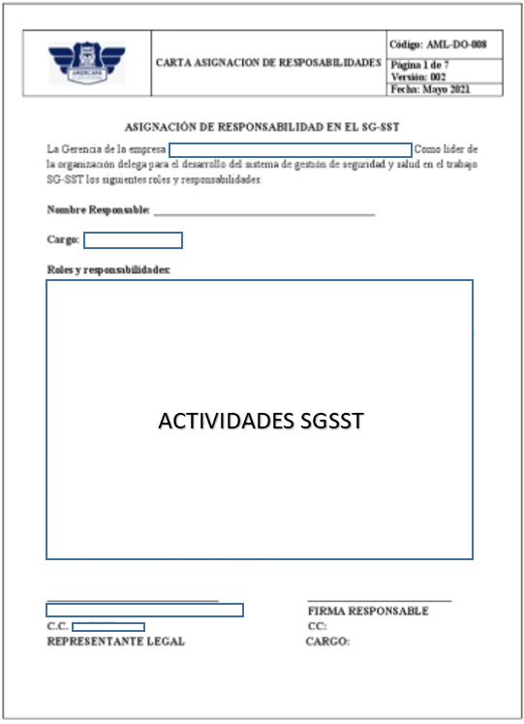

- Certificación de autoevaluación ARL
Documento interno de la Administradora de Riesgos profesionales que certifica el cumplimiento de las condiciones básicas contratantes en el Sistema General de Riesgos Laborales se realiza anualmente vigencia año anterior.
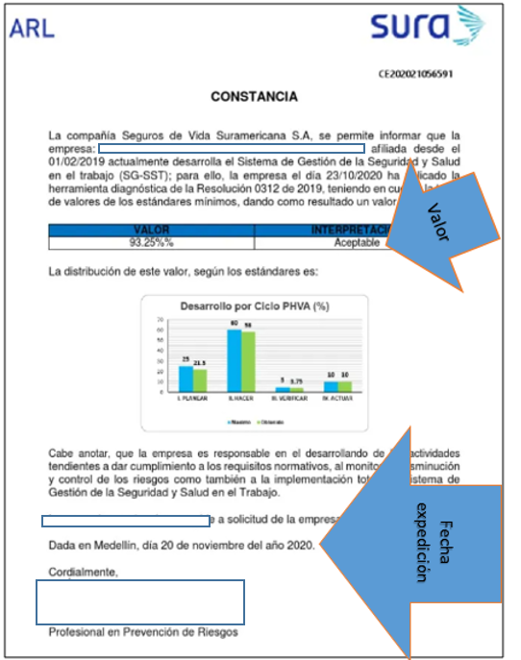

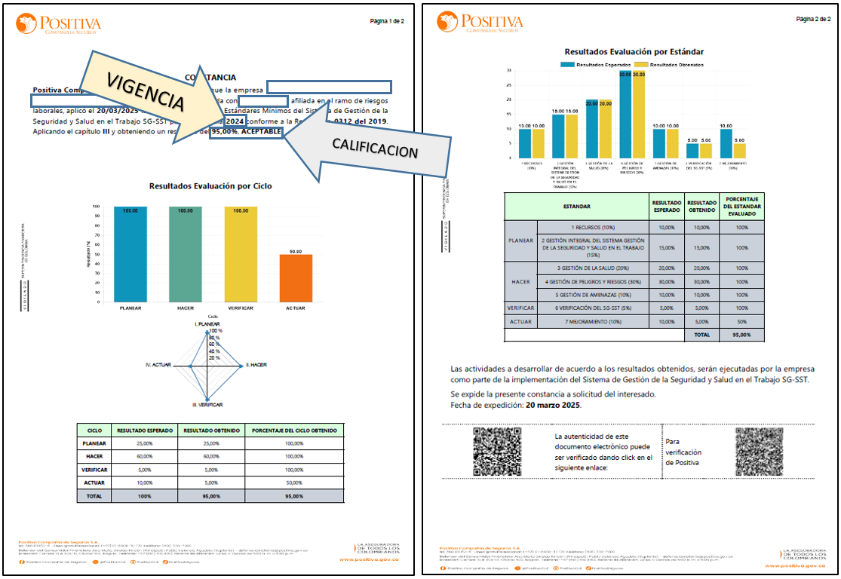

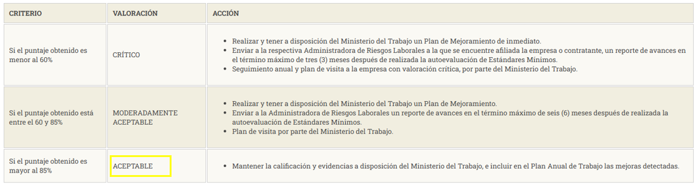

- LICENCIA SST
Es un documento que certifica la capacidad de una persona natural o jurídica para ofrecer servicios en materia de salud ocupacional vigencia 10 años.
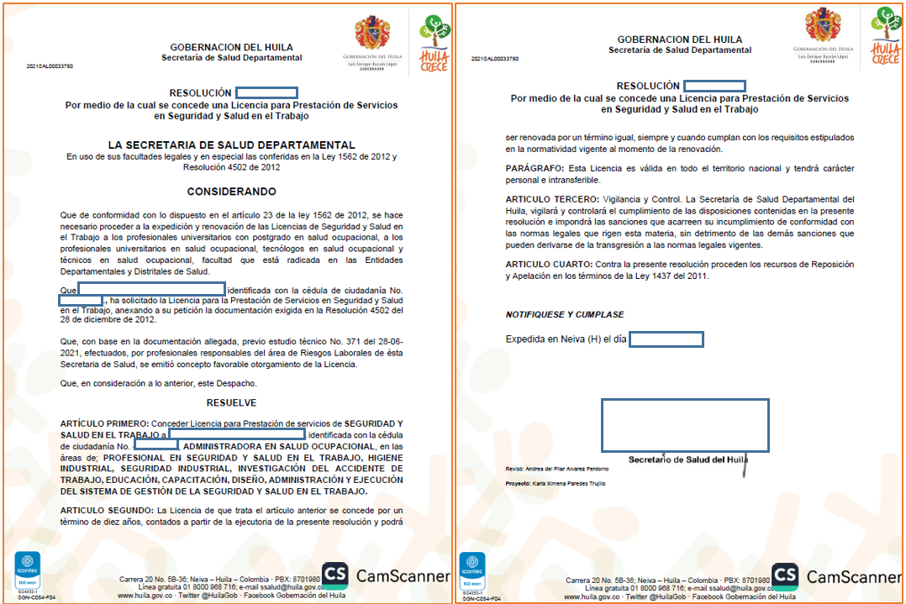

- Afiliación al Sistema de Seguridad Social Integral
El Certificado Integral de Prestaciones, es un documento que reúne los certificados sobre las pensiones percibidas según la información existente en el Registro de Prestaciones Sociales Públicas.
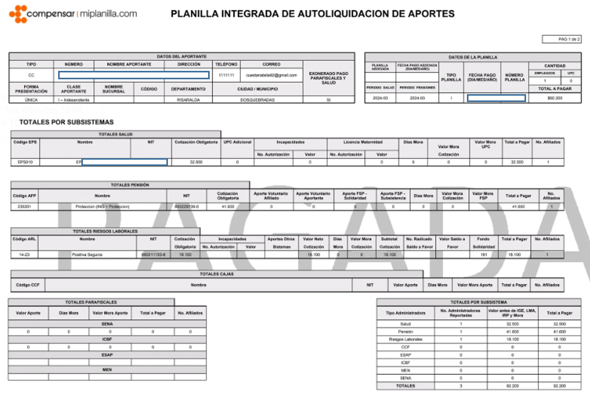

- Certificación curso de 50 horas / 20 horas responsable SGSST
Documento certificado de cursar y aprobar capacitación virtual obligatoria en Colombia para quienes son responsables de implementar y mantener este sistema en las empresas
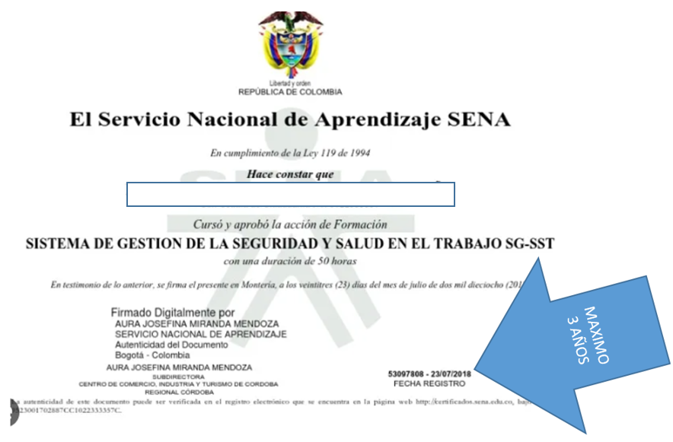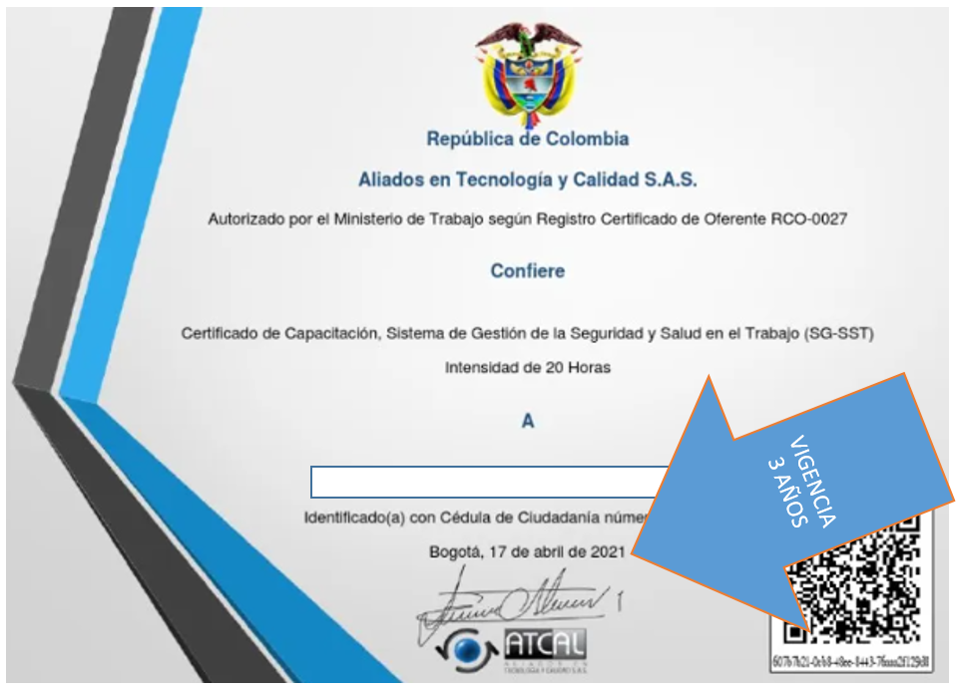

Nota 1: Para el caso de los oferentes plurales (unión temporal, consorcio o promesa de sociedad futura) cada integrante debe acreditar individualmente la documentación relacionada anteriormente.

Nota 2: Para la etapa de ejecución de los contratos se debe contemplar como cláusula de cumplimiento:

De conformidad a lo expuesto en el Artículo 17 de la Decisión 584 de la comunidad Andina de Naciones, en cuanto los responsabilidad solidaria por parte de las entidades contratantes, se hace necesario asegurar la gestión de la seguridad y salud en el trabajo de los contratistas, subcontratistas y proveedores debido a los riesgos que se pueden presentar en el desarrollo de las actividades paralelas que realizan para la entidad; por lo anterior los contratistas deben dar aplicación al manual expedido por la agencia logística, que regula la conducta del personal externo dentro y fuera de las de conformidad a lo expuesto en el Artículo 17 de la Decisión 584 de la comunidad Andina de Naciones, en cuanto los responsabilidad solidaria por parte de las entidades contratantes, se hace necesario asegurar la gestión de la seguridad y salud en el trabajo de los contratistas, subcontratistas y proveedores debido a los riesgos que se pueden presentar en el desarrollo de las actividades paralelas que realizan para la entidad; por lo anterior los contratistas deben dar aplicación al manual expedido por la agencia logística, que regula la conducta del personal externo dentro y fuera de las instalaciones, evitando que se generen condiciones y/o actos que pongan en peligro tanto a su personal como a los funcionarios de la organización, salvaguardando de esta forma los bienes y personas, previniendo eventos que se desencadenen accidentes de trabajo graves. el mencionado manual debe ser consultado por los contratistas el cual se encuentra publicado en la página de la AGENCIA LOGÍSTICA DE LAS FUERZAS MILITARES, LINK DE CONTRATACIÓN "MANUAL DEL SISTEMA DE GESTIÓN DE LA SEGURIDAD Y SALUD EN EL TRABAJO Y COMPRAS SOSTENIBLES PARA CONTRATISTAS, SUBCONTRATISTAS Y PROVEEDORES - GTH-MA-05"

ESPACIO EN BLANCO

ANEXO No. 7 ESPECIFICACIONES TÉCNICAS DEL BIEN /SERVICIO

Los bienes a adquirir deben cumplir con la totalidad de los requisitos señalados en las fichas técnicas adjuntas al presente proceso.

Y para verificar este aspecto, junto con la oferta el oferente deberá presentar cada una de las fichas técnicas de los productos que entregará de acuerdo a las condiciones y especificaciones allí plasmadas.

ITEM | PRODUCTO | CANTIDAD TOTAL A ADQUIRIR | TIPO DE PRODUCTO
1 | MANI GRANOLA | 11.309 | ENERGETICOS
2 | MANI JAPONES | 8.831 | ENERGETICOS
3 | GALLETA ENRIQUECIDA | 5.579 | PANADERIA

Nota 1: No se aceptarán copias de las fichas técnicas publicadas por la Agencia Logística de las Fuerzas Militares.

Nota 2: para minimizar el riesgo de declaratoria de desierto, no se agrupan de acuerdo a la clasificación en bienes y servicios UNSPSC, si no que se individualizan con el propósito de lograr, en cuanto sea posible, la contratación de todos los productos requeridos.

CONDICIONES TÉCNICAS GENERALES

Adicionalmente, junto con la oferta el Contratista deberá allegar cada una de las certificaciones solicitadas a continuación:

CERTIFICACIONES DE CALIDAD:

El oferente deberá aportar copia de las diferentes certificaciones de calidad de acuerdo a las Fichas Técnicas de Producto a los que pretenda participar.

Con relación a las Normas Técnicas, Resoluciones, Decretos y demás legislación a cumplir de acuerdo a productos por los que pretenda participar, el oferente deberá allegar certificación suscrita por el Representante Legal o el encargado de calidad de la empresa bajo la gravedad de juramento donde acredite que cumple con lo anterior y relacione las mismas de forma detallada. Dicha certificación deberá haber sido expedida durante los treinta (30) días anteriores a la fecha de presentación de la oferta.

REGISTROS SANITARIOS, PERMISOS SANITARIOS O NOTIFICACIONES SANITARIAS VIGENTES

Los productos alimenticios que componen la ración de campaña deben contar con registro, notificación o permiso sanitario de acuerdo a la clasificación de alimentos dada en la Resolución 719 de 2015 o certificado de no obligatoriedad emitido por la autoridad competente.

PARA FABRICANTES O PRODUCTORES:

Los productos de acuerdo a la legislación sanitaria vigente, deben tener el respectivo registro sanitario, notificación sanitaria o permiso sanitario en todos los casos vigente, expedido por el INVIMA, o Entidad Territorial de Salud con concepto favorable sobre el cumplimiento de las condiciones básicas de higiene otorgada al fabricante y distribuidor de los productos que conforman la ración de campaña y acerca del cumplimiento de la Resolución 2674 de 2013 Por la cual se reglamenta el artículo 126 del Decreto Ley 019 de 2012 y se dictan otras disposiciones y las demás normas sanitarias aplicables o las que la reemplacen, modifiquen, adicionen y/o complementen. El mismo debe corresponder al producto entregado, en cuanto a presentación, composición, fabricante, etc. El registro sanitario, permiso sanitario o notificación sanitaria del producto deberá ser el mismo que aparece en el rotulado y el contratista deberá ser quien figura como fabricante en dicho registro, permiso o notificación. Para lo cual deberá allegar copia del registro sanitario, notificación sanitaria o permiso sanitario expedido por el INVIMA o Entidad Territorial de Salud, o la consulta de la página de internet, al momento de la entrega de la oferta.

PARA COMERCIALIZADORES O DISTRIBUIDORES:

Los productos de acuerdo a la legislación sanitaria vigente, deben tener el respectivo registro sanitario, notificación sanitaria o permiso sanitario en todos los casos vigente. El mismo debe corresponder al producto entregado, en cuanto a presentación, composición, fabricante, etc. El registro sanitario, permiso sanitario o notificación sanitaria del producto deberá ser el mismo que aparece en el rotulado.

Para lo cual deberá allegar copia del registro sanitario, notificación sanitaria o permiso sanitario expedido por el INVIMA o Entidad Territorial de Salud, del fabricante o la consulta de la página de internet, al momento de la entrega de la oferta.

Nota: se debe garantizar que el registro, notificación o certificación sanitaria del producto objeto del contrato, se mantenga vigente desde su fabricación hasta su comercialización.

OTROS REQUISITOS TÉCNICOS

En relación a los requisitos técnicos que deben cumplir los proveedores dentro del proceso de habilitación, los mismos deberán acreditar los siguientes requisitos:

Si el proveedor requiere utilizar para la producción plantas de terceros:

Con el fin de establecer si el futuro contratista utilizará o no planta de terceros, el oferente deberá suscribir certificación firmada por el representante legal, en la cual indique si efectuará o no uso de plantas de producción de terceros. Dicha certificación deberá haber sido expedida durante los treinta (30) días anteriores a la fecha al momento de la entrega de la oferta.

En caso de que se certifique que utilizará plantas de terceros, éstas deben cumplir con todos los requisitos legales, de la Resolución 2674 de 2013 y presentar el Registro Sanitario del producto, Permiso Sanitario o Notificación Sanitaria, correspondiente al titular del mismo. Para lo cual deberán presentar los siguientes documentos: Concepto Técnico Sanitario con concepto FAVORABLE o favorable con observaciones que no encuentre afectada la inocuidad (Cumpliendo con los requisitos del siguiente ítem 1.3.), y Registro Sanitario, Permiso Sanitario o Notificación Sanitaria vigente expedido por el INVIMA o Entidad Territorial de Salud. El registro sanitario, permiso sanitario o notificación sanitaria del producto deberá ser el mismo que aparece en el rotulado y debe entregarse copia del mismo al momento de la entrega.

CONCEPTO TÉCNICO SANITARIO INVIMA O ENTIDAD TERRITORIAL DE SALUD

El oferente deberá allegar cada una de las certificaciones solicitadas a continuación, las cuales serán dirigidas a la ALFM en la forma y término solicitado. El oferente deberá entregar copia del acta de inspección (Se deben entregar todas las hojas diligenciadas por el INVIMA o Entidad Territorial de Salud). La fecha del acta de inspección no deberá ser superior a UN AÑO y con CONCEPTO FAVORABLE o CONCEPTO FAVORABLE CON OBSERVACIONES en donde conste que no se encuentra afectada la inocuidad.

Si la fecha de expedición de este concepto tiene fecha superior al año, adicional al acta deberán entregar carta de solicitud de visita radicada al INVIMA o Entidad Territorial de Salud, para el desarrollo de una nueva visita por parte de esta entidad. Esto aplica para plantas propias y/o de terceros.

Si el oferente es un empacador o reempacador deberá anexar adicionalmente concepto técnico sanitario favorable o favorable con observaciones que no afecten la inocuidad, declaración de conformidad del lote comprado y demás certificaciones solicitadas en las fichas técnicas de producto, en las mismas condiciones solicitadas.

El concepto técnico sanitario, deber mantenerse FAVORABLE a lo largo de toda la ejecución del contrato, por lo tanto, una vez el INVIMA o Entidad Territorial de Salud realice nuevas visitas de inspección a las plantas, el Contratista deberá enviar las correspondientes actas de visita de inspección a la ALFM.

CERTIFICACIÓN HACCP – PRODUCTOS DE PANADERÍA:

Los oferentes de los productos de panadería deberán dar cumplimiento a la CERTIFICACIÓN HACCP (Sistema de Análisis de Peligros y Puntos de Control Critico). Para tal fin, deberán anexar un certificado de cumplimiento de este sistema HACCP de acuerdo a la NTC 5830 o Decreto 60 de 2002 o certificación en Sistemas de Gestión de Inocuidad de los alimentos de acuerdo a la NTC ISO 22000 (Sistema de gestión de seguridad alimentaria) o IFS FOOD (International Featured Standards), BRC (British Retail Consortium), emitido por la Autoridad Sanitaria competente o por un organismo certificador acreditado. La certificación deberá encontrarse vigente, deberá ser emitida por organismos de certificación acreditados u otorgados por el INVIMA o Entidad Territorial de Salud y deberá incluir la línea de producción de este tipo de productos.

Los oferentes de productos de panadería, exceptuando galletería deberán entregar certificación en donde se indique que los capturadores de oxigeno utilizados para todas las entregas de producto son aptos para entrar en contacto con alimentos, son de grado alimentario, que no generen ningún riesgo, en el momento de consumo de los productos o afecte la inocuidad alimentaria e indicar dentro de la certificación que cumplen con Resolución No. 683 de 2012 del Ministerio de Salud y Protección Social “Por medio de la cual se expide el Reglamento Técnico sobre los requisitos sanitarios que deben cumplir los materiales, objetos, envases y equipamientos destinados a entrar en contacto con alimentos y bebidas para consumo humano" y demás legislación sanitaria aplicable, además deberá certificar en la misma certificación que los capturadores de oxígeno son de grado alimentario.

El oferente deberá entregar certificación en donde indique que el empaque utilizado para los productos, es apto para entrar en contacto con alimentos y garantiza la vida útil de los productos exigida dentro de cada una de las fichas de producto (Firmado por el representante legal y el funcionario del departamento de calidad de la empresa).

Para el caso de los productos de panadería, comidas listas y energéticos, deberá presentar certificación en la que se acredite el cumplimiento de la Resolución No. 683 de 2012 del Ministerio de Salud y Protección Social " Por medio de la cual se expide el Reglamento Técnico sobre los requisitos sanitarios que deben cumplir los materiales, objetos, envases y equipamientos destinados a entrar en contacto con alimentos y bebidas para consumo humano" y Resolución No. 4143 de 2012: "Por la cual se establece el reglamento técnico sobre los requisitos sanitarios que deben cumplir los materiales, objetos, envases y equipamientos plásticos y elastómeros y sus aditivos, destinados a entrar en contacto con alimentos y bebidas para consumo humano en el territorio nacional".

El oferente deberá entregar certificación en donde indique que el empaque utilizado para el producto, es apto para entrar en contacto con alimentos y garantiza la vida útil de del producto exigida dentro de la ficha técnica de producto (Firmado por el representante legal y el funcionario del departamento de calidad de la empresa).

Todos los oferentes deberán entregar certificación escrita donde manifiesten que el embalaje terciario, caja de cartón exterior, para todos los productos que componen la ración de campaña cumple con las especificaciones de tipo y resistencia a la compresión vertical solicitada en las fichas técnicas de la entidad.
Manifestación escrita del oferente del conocimiento y cumplimiento de todas las condiciones y especificaciones técnicas exigidas en los documentos de condiciones especiales, ficha técnica de negociación, NTMD 0065: A7 Ración de Campaña Lista para Consumir.

Todos los oferentes deberán entregar certificación escrita donde manifiesten lo siguiente: “Los aditivos utilizados en los productos alimenticios de la ración de campaña son los autorizados para su uso y las dosis de empleo están dentro de los rangos permitidos por el Ministerio de Salud y Protección Social. Los aditivos para la fabricación de los productos cumplen con lo establecido en el numeral 3.1.2 Uso de aditivos en los productos alimenticios de la NTMD NTMD 0065: A7 y el Decreto No. 2106 de 1983 del Ministerio de Salud el cual Reglamenta parcialmente el Título V de la Ley 09 de 1979 en lo referente a identidad, clasificación, uso, procesamiento, importación, transporte y comercialización de aditivos para alimentos, o el que lo reemplace, modifique, adicione y/o complemente o en caso de que el aditivo no se encuentre contemplado en la legislación Nacional se podrá consultar el (CODEX 192) Norma General para los Aditivos Alimentarios en cuanto.”

Todos los oferentes deberán entregar certificación escrita donde manifiesten lo siguiente: En el proceso de elaboración de los productos para todas las entregas se cumple con la Resolución No. 2674 de 2013 “Por la cual se reglamenta el artículo 126 del Decreto-Ley No. 019 de 2012 y se dictan otras disposiciones.”.

Todos los oferentes deberán entregar certificación escrita donde manifiestan que dan cumplimiento al numeral 6.1.3. de la Resolución 5109 de 2015 al momento de rotular el producto. Igualmente, que, dentro del rotulado de los productos entregados a la ALFM, en los casos que aplique efectúan declaración de alérgenos alimentarios.

Todos los oferentes deberán entregar certificación escrita en donde indique que cuenta con la capacidad de producción o de suministro máximo para el total de las unidades de producto a cerrar en las negociaciones, además del cumplimiento de las fechas de entregas estipuladas.

Los oferentes de panadería, deberán entregar certificación escrita donde manifiestan que usarán como estructura de empaque para los productos cerrados en la presente negociación: de afuera hacia adentro Poliéster mínimo 12 micras, Aluminio mínimo 9 micras, OPA (poliamida biorentada) mínimo 15 micras, polipropileno Cast mínimo 70 micras.

Todos los oferentes deberán entregar certificación escrita donde manifiestan que dan cumplimiento al numeral 6.1.3. de la Resolución 5109 de 2015 al momento de rotular el producto. Igualmente, que, dentro del rotulado de los productos entregados a la ALFM, en los casos que aplique efectúan declaración de alérgenos alimentarios.

Todos los oferentes deberán entregar certificación escrita en donde indique que cuenta con la capacidad de producción o de suministro máximo para el total de las unidades de producto a cerrar en las negociaciones, además del cumplimiento de las fechas de entregas estipuladas.

CAPACIDAD DE PRODUCCIÓN INSTALADA: Los oferentes que deseen participar para los productos que se detallan a continuación, deberán acreditar la siguiente capacidad de Producción Instalada:

ENERGÉTICOS Y COMPLEMENTARIOS: El oferente deberá acreditar mediante certificación suscrita por el representante legal bajo gravedad de juramento, que la planta en la cual se efectuará la producción de los productos tiene cada una capacidad mínima de 10.000 unidades/día. En el caso que se trate de oferentes comercializadores/vendedores, el documento deberá ser suscrito por el Representante Legal del fabricante.

COMIDAS LISTAS Y PANADERÍA LARGA VIDA: Los oferentes que deseen participar para estos productos, deberán acreditar mediante certificación suscrita por el representante legal bajo gravedad de juramento, que la planta en la cual se efectuará la producción de los productos tiene una capacidad de producción instalada mínima de 10.000 unidades/día. En el caso que se trate de oferentes comercializadores/vendedores, el documento deberá ser suscrito por el Representante Legal del fabricante.

NOTA: Si el contratista entrega productos importados, adicionalmente a la demás documentación deberá anexar los siguientes documentos: documentos fitosanitarios de importación (fecha de importación del producto, certificado sanitario del país de origen, registro de importación del producto que se entrega, visto bueno de importación expedido por el INVIMA y certificado del ICA, cuando aplique).

INSTALACIONES DEL OFERENTE

En caso que el oferente opere en instalaciones en arriendo, deberá anexar copia del contrato de arrendamiento donde se evidencia que se encuentra como arrendatario, mínimo durante el último año a la fecha de presentación de documentación y adicional certificación emitida por el arrendador, donde acredite que el contrato se encuentra vigente. Dicha certificación deberá haber sido expedida durante los Sesenta 60 días anteriores a la fecha de presentación de documentación. Igualmente, en caso de no contar con la certificación emitida por el arrendador también podrán allegar la copia de los pagos efectuados del canon de arrendamiento del último año (12 meses anteriores a la fecha de presentación de la oferta), junto con declaración bajo gravedad del juramento firmada por el representante legal del oferente, donde el mismo indique que el contrato se encuentra vigente.

En caso de tener contrato con entidades financieras bajo la modalidad de leasing, el oferente deberá allegar copia del contrato de leasing y copia de los últimos dos (2) pagos realizados, con lo cual se entenderá que el contrato está vigente.

En caso de que el oferente opere en instalaciones propias, deberá allegar certificado de registro de tradición y libertad del inmueble donde funciona la empresa, con una fecha de expedición no mayor a 30 días hábiles con relación a la fecha de presentación de la documentación.

EMPAQUES: El empaque utilizado para los productos es APTO para entrar en contacto con alimentos y garantiza la vida útil de los productos exigidos en la ficha del producto.

RESOLUCION 683 DE 2012 – Ministerio de Salud y Protección Social. Por medio de la cual se expide el Reglamento Técnico sobre los requisitos sanitarios que deben cumplir los materiales, objetos, envases y equipamientos destinados a entrar en contacto con alimentos y bebidas para el consumo humano.

RESOLUCION 4142 DE 2012 – Ministerio de Salud y Protección Social. Por medio de la cual se establece el reglamento Técnico sobre los requisitos sanitarios que deben cumplir los materiales, objetos, envases y equipamientos plásticos y elastómeros y sus aditivos, destinados a entrar en contacto con alimentos y bebidas para consumo humano en el territorio nacional.

RESOLUCION 5109 DE 2015: El producto es rotulado con los requisitos establecidos en la Resolución 5109 de 2015 y NTMD 0065: A7. Igualmente, la siguiente nota: “Las fechas de vencimiento rotuladas en los productos, son fijadas por nosotros como fabricantes, de tal forma que podemos asegurar que, durante este periodo de tiempo, el producto almacenado en las condiciones indicadas, conserva los atributos de calidad establecidos para el mismo.” Adicionalmente, dentro del rotulado del producto, en el caso de haber usado materias primas o cuando el producto como tal haya sido irradiado o sometido a radiaciones ionizantes u obtenidos por medio de ciertas técnicas de modificación genética o ingeniería genética, se efectuará la declaración de acuerdo a lo indicado en la Resolución 5109 de 2015 y demás disposiciones específicas de rotulado o etiquetado que para el efecto expida el Gobierno Nacional.

ESPECIFICACIONES TECNICAS: El participante debe manifestar que conoce y dará cumplimiento a las especificaciones técnicas establecidas en las fichas técnicas de cada producto y en la NTMD 0065: A7 – Ración de Campaña Lista para Consumir. Adicionalmente, se debe adjuntar la ficha técnica del producto que se oferta. Esta ficha técnica no podrá ser la de la ALFM.

ADITIVOS: Los aditivos utilizados en los productos alimenticios de la ración de campaña son los autorizados para su uso y las dosis de empleo están dentro de los rangos permitidos por el Ministerio de Salud y Protección Social. Los aditivos para la fabricación de los productos cumplen con lo establecido en el numeral 3.1.2 Uso de Aditivos en los productos alimenticios de la NTMD 0065:A7 y el Decreto 2106 de 1983 del Ministerio de Salud, el cual reglamenta parcialmente el Título V de la Ley 09 de 1979 en lo referente a identidad, clasificación, uso, procesamiento, importación, transporte y comercialización de aditivos para alimentos, o el que lo reemplace, modifique, adicione y/o complemente o en caso de que el aditivo no se encuentre contemplado en la legislación Nacional se podrá consultar el (CODEX 192) Norma General para los Aditivos Alimentarios en cuanto.

BUENAS PRACTICAS DE MANUFACTURA: En el proceso de elaboración de los productos para todas las entregas se cumple con las Buenas Prácticas de Manufactura, además de lo establecido en el Decreto 3075 de 1997 del Ministerio de Salud y Protección Social, por el cual se regulan todas las actividades que puedan generar factores de riesgo por el consumo de alimentos; y, Resolución 2674 de 2013, por la cual se reglamenta el artículo 126 del Decreto-Ley 019 de 2012 y se dictan otras disposiciones”

Nombre completo del proponente:
Número de Identificación:
Firma del proponente y/o representante legal:
Nombre en letra imprenta:

FORMULARIO No. 1 - CARTA DE PRESENTACION DE LA PROPUESTA

Bogotá D.C.

Señores
AGENCIA LOGÍSTICA DE LAS FUERZAS MILITARES
Ciudad

Referencia: Presentación de propuesta en el proceso MC 0XX-XXX-20XX, convocado por La AGENCIA LOGÍSTICA DE LAS FUERZAS MILITARES, cuyo objeto es XXXXXXXXXXXX.

El suscrito (Los suscritos) ____________________________, de conformidad con las condiciones que se estipulan en la presente invitación pública No. MC 0XX-XXX-20XX presentamos la siguiente propuesta:

En caso que nos sea aceptada, nos comprometemos a firmar el contrato correspondiente.

Declaramos así mismo:
- Que esta propuesta y el contrato que llegare a celebrarse solo compromete a los firmantes de esta carta.
- Que ninguna persona o entidad distinta de los firmantes tiene interés comercial en esta propuesta ni en el contrato probable que de ella se derive.
- Que conocemos los documentos de la contratación y aceptamos su contenido.
- Que para calcular el precio ofrecido, hemos calculado todos los gastos, costos, derechos, impuestos, tasas y demás contribuciones que se causen con ocasión de la presentación de la oferta, suscripción y ejecución del contrato, de acuerdo con las normas legales vigentes, ya que los mismos se entienden y se asumen por cuenta nuestra.
- Que hemos recibido los documentos que integra la Invitación Pública y sus adendas que son: (indicar el número y la fecha de cada uno): _________________________________ y Documentos de Aclaraciones hechas________________________________________.
- Que haremos los trámites necesarios para el perfeccionamiento del contrato dentro de los dos (2) días hábiles siguientes a la adjudicación e iniciaremos la ejecución del contrato.
- Declaramos no hallarnos incursos en causal alguna de inhabilidad e incompatibilidad señaladas por la ley.
- Que la presente propuesta consta de _________________ (___) folios debidamente numerados y rubricados.
- Que conozco, acepto y me comprometo a cumplir con el plazo estipulado en la presente contratación.

Los suscritos señalan como Dirección Comercial ________________________, teléfono___________________, fax____________, correo electrónico _________________ a donde se puede remitir o enviar por correo, notificaciones relacionadas con esta propuesta la siguiente:

El Representante legal o su delegado

Firma
Nombre:
Firma que representa:
Dirección:
Teléfono:

FORMULARIO No. 2

FORMATO APERTURA – CANCELACION – DATO TERCERO – CUENTAS BANCARIAS SIIF NACION II
CIUDAD_______________________________ FECHA ____________________
DD MM AAAA
Señores
AGENCIA LOGÍSTICA DE LAS FUERZAS MILITARES
Ciudad.-

Me permito certificar la siguiente información respecto de la:

Apertura o Cancelación en SIIF de cuenta bancaria registrada a mi nombre.

DATOS ENTIDAD INFORMANTE (Beneficiario). - PERSONA NATURAL

Nombre: ___________________________________________ CC. No. _____________________

Fecha de Expedición de la cedula de ciudadanía de ciudadanía: ___________________________

Dirección: __________________________Teléfono: ________________Fax: ________________

Cuenta Bancaria: Corriente Ahorro

Entidad Bancaria: _______________________No. ________________ Ciudad: ______________

Ciudad: _________________ Departamento: ________________ Municipio: ________________

Email: _________________________________________________________________________

DATOS ENTIDAD INFORMANTE (Beneficiario). - PERSONA JURÍDICA
Razón Social: ___________________________________________ NIT. ____________________

Dirección: __________________________Teléfono: ________________Fax: ________________

Cuenta Bancaria: Corriente Ahorro

Entidad Bancaria: _______________________No. ________________ Ciudad: ______________

Ciudad: _________________ Departamento: ________________ Municipio: ________________

Email: _________________________________________________________________________

Nombre Representante Legal: _________________________________ CC. No. _____________

Fecha de Expedición de la cedula de ciudadanía de ciudadanía: ___________________________

NOTA: LA INFORMACION RELACIONADA DE LA CUENTA BANCARIA (No. Tipo y Entidad) DEBE COINCIDIR CON LA CERTIFICACION BANCARIA.

FORMULARIO No. 3

PACTO DE CONFIDENCIALIDAD

El suscrito a saber:____________________________________________, domiciliado en________________________________ identificado con documento de identidad No.______________________________ expedida en _____________________, quien obra en calidad de _________________________de la sociedad, _____________________________, Cámara de Comercio No _____________ de ______________ firma el siguiente compromiso:

- El interesado asume el compromiso de reserva, confidencialidad y no revelar la información consultada sobre las especificaciones técnicas del proceso de Contratación de Mínima Cuantía No. 0XX-XXX-20XX cuyo objeto es: “XXXXXXXXXXXXXXXXX.” y no permitir su conocimiento o manejo a terceras personas, por corresponder a especificaciones técnicas que adelanta la Agencia Logística y se requiere para la Defensa y Seguridad de la Nación.
- El compromiso que a través del presente documento asume el interesado incluye además la obligación que asiste a los ejecutivos, empleados, consejeros, asesores, abogados, representantes o cualquier otra persona que actúe o intervenga en el proceso de información en nombre o en beneficio del interesado, compromiso que tiene el alcance que le es propio a la naturaleza y propósitos propios de la confidencialidad de la información. El incumplimiento de las obligaciones de confidencialidad, hará responsable al interesado por los perjuicios o sanciones que la revelación o utilización con propósitos diferentes a la presentación de la oferta.
- El interesado manifiesta y acepta expresamente que no tiene autorización para divulgar o utilizar el material de información con propósitos diferentes a los establecidos en este documento.

Suscribirá el documento todos los integrantes de la parte proponente, si es plural (consorcio o unión temporal), a través de su representante legal. __________________________ (nombre, número documento de identificación y la firma del proponente o su representante).

En constancia de lo anterior, y como manifestación de la aceptación de los compromisos unilaterales incorporados en el presente documento, se firma el mismo en ___________a los ______días del mes de _____________de _________.

El Representante legal o su delegado

_____________________________
Firma
Nombre:
Firma que representa:
Dirección y Teléfono:

FORMULARIO No. 4

PROPUESTA ECONOMICA

DILIGENCIAR EL CUESTIONARIO ELECTRÓNICO DE LA PLATAFORMA SECOP II

FORMULARIO No. 5

ENCUESTA ANTICORRUPCION

Fecha: _________________ Proceso No. MC 0XX-XXX-20XX

Nombre:
Cargo:
Empresa a la que representa:

Estimado Usuario:

El Director General de la Agencia Logística de las Fuerzas Militares está convencido y comprometido en dar la batalla frontal de manera contundente y permanente a la corrupción. Se pretende identificar posibles actos de corrupción en la ALFM, a partir del conocimiento que usted pueda tener sobre hechos de presunta corrupción.

Es por eso que se solicita de su valiosa colaboración para que destine un par de minutos en responder la siguiente encuesta, por lo que agradecemos diligenciarla y devolverla por este mismo medio o en su defecto descargarla y enviarla al correo electrónico interactuaalfm@agencialogistica.gov.co para poder contar con insumos e identificar posibles fallas, con el fin de brindar un mejor servicio por parte de la entidad.

Seleccione con una X la respuesta a la pregunta.

- ¿Le han solicitado dadivas, sobornos y/o propinas a cambio de la realización de un trámite en la Entidad?

A. SI
B. NO

Si su respuesta es afirmativa por favor diga quién la solicitó _________________________________________________________________________

- Considera usted que los procedimientos contractuales de la Agencia son:

A. Transparentes y altamente confiables
B. Poco transparentes y poco confiables
C. Nada transparentes y nada confiables

Cuéntenos, ¿por qué? _________________________________________________________________________

- ¿Le han solicitado algún tipo de prebenda para la adjudicación de un contrato o ha tenido conocimiento sobre un hecho similar?
A. SI
B. NO
C. No tiene conocimiento

Si la respuesta anterior fue “SI” coméntenos de que se trató: _________________________________________________________________________

- ¿Ha tenido conocimiento sobre hechos de corrupción en la Agencia Logística?
A. SI
B. No
C. No tiene conocimiento

Si la respuesta es “SI” coméntenos de que se trató: _________________________________________________________________________

- Considera usted que, en la Agencia Logística de las Fuerzas Militares, el fenómeno de la corrupción es:

- Frecuente
- Ocasional
- Rara vez se ha presentado
- No existe

Si eligió la opción A, B o C, Indíquenos, ¿Por qué?
_________________________________________________________________________

- De acuerdo a su experiencia con la entidad, ¿cuál nivel de la organización puede llegar a influir en mayor medida en la corrupción?

A. Nivel Directivo
B. Nivel Profesional
C. Nivel Técnico
D. Nivel Asistencial
E. Ninguno
F. Todos

¿Por qué?
_________________________________________________________________________

- ¿Cómo percibe usted el interés de la entidad por combatir la corrupción?

A. Muy interesada
B. Poco Interesada
C. Nada Interesada
D. No tiene conocimiento

¿Por qué?

- Siente que la entidad en desarrollo de los diferentes procesos contractuales ha vulnerado sus derechos.
A. SI
B. NO

¿En qué momento? _________________________________________________________________________

- Considera que las respuestas a las observaciones, o inquietudes y sugerencias, son dadas bajo el principio de objetividad:

A. SI
B. NO
C. No tiene conocimiento

Si eligió la opción B, ¿Por qué?
________________________________________________________________________

- Las solicitudes presentadas por usted a la Agencia Logística han sido atendidas

A. SI
B. NO

Si ha contestado “NO” descríbanos cuál fue la solicitud y a través de qué medio la realizó. _________________________________________________________________________
CONCLUSIONES FINALES
__________________________________________________________________________________________________________________________________________________
Recuerde que puede hacer llegar sus manifestaciones de irregularidades a través de los correos: denuncie@agencialogistica.gov.co y contáctenos@agencialogistica.gov.co o si lo prefiere a través del Módulo PQR del portal institucional y Centro de Atención Telefónico en los siguientes números:
En Bogotá: A Nivel Nacional:
PBX 6510420 al 6510449 opción 0 Línea Gratuita 018000126537
Página web: www.agencialogistica.gov.co

La Agencia Logística de las Fuerzas Militares está comprometida con la transparencia y la legalidad contractual.

SUSCRIBIRÁN EL DOCUMENTO TODOS LOS INTEGRANTES DE LA PARTE OFERENTE SI ES PLURAL (CONSORCIO O UNIÓN TEMPORAL), A TRAVÉS DE SUS REPRESENTANTES LEGALES.
Firma
Nombre:
Firma que representa:
Dirección y Teléfono:

FORMULARIO No. 6 COMPROMISO ANTICORRUPCIÓN

El(los) suscrito(s) a saber: ____________________________________________, domiciliado en _________________, identificado con __________________; quien obra en calidad de __________________________, que en adelante se denominará EL PROPONENTE, manifiesta(n) su voluntad de asumir, de manera unilateral, en el pliego de condiciones, teniendo en cuenta las siguientes consideraciones:

PRIMERO: Que la AGENCIA LOGÍSTICA DE LAS FUERZAS MILITARES adelanta un proceso de Selección, en desarrollo de la Ley 80 de 1993, Ley 1150 de 2007 y sus decretos reglamentarios, para la celebración de un contrato estatal, identificado así: __________________________________________________________________________

SEGUNDO: Que es interés del PROPONENTE apoyar la acción del Estado colombiano, y de la AGENCIA LOGÍSTICA DE LAS FUERZAS MILITARES para fortalecer la transparencia en los procesos de contratación, y la responsabilidad de rendir cuentas;

TERCERO: Que siendo del interés del PROPONENTE participar en el proceso de Selección aludido en el considerando primero, se encuentra dispuesto a suministrar, en caso de requerírsele, la información propia que resulte necesaria para aportar transparencia al proceso, y en tal sentido suscribe el presente COMPROMISO UNILATERAL DE ANTICORRUPCIÓN:

  - EL PROPONENTE se compromete formalmente a impartir instrucciones a todos sus empleados, agentes y asesores, y a cualesquiera otros representantes suyos, exigiéndoles el cumplimiento en todo momento de las leyes de la República de Colombia, especialmente de aquellas que rigen el presente proceso de selección y de la relación contractual que eventualmente se derive de este proceso de selección, de conformidad con las siguientes obligaciones:

- No ofrecer o pagar sobornos o cualquier halago a los funcionarios de la AGENCIA LOGÍSTICA DE LAS FUERZAS MILITARES, ni a cualquier otro servidor público o privado que pueda influir en la adjudicación de la propuesta, bien sea directa o indirectamente, ni a terceras personas que, por su influencia sobre funcionarios públicos, puedan influir sobre la aceptación de la propuesta;

- No ofrecer pagos o halagos a los funcionarios de la AGENCIA LOGÍSTICA DE LAS FUERZAS MILITARES durante el desarrollo del contrato que se suscriba si llegase a ser aceptada su propuesta.

  - El PROPONENTE se compromete formalmente a no efectuar acuerdos, o realizar actos o conductas que tengan por objeto o como efecto la colusión en el presente proceso de selección.

CONSECUENCIAS DEL INCUMPLIMIENTO

El PROPONENTE asume a través de la suscripción del presente compromiso, las consecuencias previstas en la solicitud de oferta del proceso de selección, si se verificare el incumplimiento de los compromisos anticorrupción.

En constancia de lo anterior, y como manifestación de la aceptación de los compromisos unilaterales incorporados en el presente documento, se firma el mismo en la ciudad de _______________, a los ___________ del mes de ______________ de 20______.

EL PROPONENTE:

Firma ________________________
Nombre:
(Nombre, número del documento de identificación y firma del PROPONENTE o su representante y/o todos los integrantes del Consorcio o Unión Temporal)

FORMULARIO No. 7 MANIFESTACIÓN SOBRE INHABILIDADES E INCOMPATIBILIDADES

CIUDAD_______________________________ FECHA ____________________
DD MM AAAA
Señores:
AGENCIA LOGÍSTICA DE LAS FUERZAS MILITARES
Ciudad. -

ASUNTO: Declaración de no inhabilidades e incompatibilidades.

Por medio de la presente certifico que ni el suscrito ni la persona jurídica “_____________________________”, entidad que represento, NO se hallan incursos en las causales de inhabilidad o incompatibilidad señaladas en el artículo 127 de la Constitución Política de Colombia, en los artículos 8º y 9º de la Ley 80 de 1993, artículo 18 de la Ley 1150 de 2007, artículos 1 al 14 de la Ley 1474 de 2011; artículo 2.2.1.1.2.2.5 del Decreto 1082 de 2015 y en las demás normas que las aclaren, modifiquen o deroguen, para contratar con la AGENCIA LOGÍSTICA DE LAS FUERZAS MILITARES.

De igual manera no presentamos ninguna de las siguientes situaciones: Cesación de pagos, concursos de acreedores, embargos judiciales, liquidación y cualquier otra circunstancia que jurídicamente permitan presumir incapacidad o imposibilidad jurídica, económica o técnica del oferente para cumplir con el objeto del contrato.
Cordialmente,

Firma ________________________
Nombre:

(Nombre, número del documento de identificación y firma del PROPONENTE o su representante y/o todos los integrantes del Consorcio o Unión Temporal).

ESPACIO
EN BLANCO

FORMULARIO No. 8.

SOLICITUD LIMITACIÓN CONVOCATORIA MIPYMES NACIONALES
CIUDAD_______________________________ FECHA ____________________
DD MM AAAA
Señores
AGENCIA LOGÍSTICA DE LAS FUERZAS MILITARES
Ciudad. -

Asunto: Solicitud para Limitación Convocatoria MIPYMES para el proceso de No. MC 0XX-XXX-20XX, cuyo objeto es “XXXXXXXXXXXXXXXXXXX.”, convocado por la AGENCIA LOGÍSTICA DE LAS FUERZAS MILITARES.

Yo ______________________ (indicar nombre de la persona que está solicitando la limitación de la convocatoria) actuando __________________ (indicar según corresponda: en nombre propio o en representación legal o como apoderado) de _______________________________________ (nombre de la persona natural o jurídica, según corresponda), identificado como aparece a continuación, solicita limitar la convocatoria a MIPYMES Nacionales dentro del proceso de selección de la referencia. Para efectos de lo anterior, señalo a continuación mis datos personales (y los de la persona jurídica que represento si aplica):

Nombre de la persona interesada en participar (persona natural o jurídica): ____________
Número de identificación (cédula de ciudadanía o NIT): ____________________________
Nombre del representante legal o apoderado (si lo tuviere): _________________________
Número de identificación (cédula de ciudadanía): _________________________________
Dirección de notificaciones: __________________________________________________
Teléfono: ________________________________________
Correo electrónico: ______________________________________________________

Certifico que la calidad de la empresa que represento es (MIPES O MIPYMES, SEGÚN EL CASO): _______________________________________

Cordialmente,
Firma ________________________
Nombre:
(Firma de la persona natural, o representante legal o apoderado que solicita la limitación)

NOTA: ESTE FORMATO DEBERÁ SER DILIGENCIADO Y CARGADO EN LA PLATAFORMA SECOP CON LA DOCUMENTACIÓN SOPORTE ESTABLECIDA EN EL DECRETO 1082 DE 2015 LA CUAL SE REFIERE A:

- Certificación expedida por el contador o revisor fiscal, según sea el caso, en que se señale la condición de Pymes o MiPymes, según el caso.
- Certificado de Cámara de comercio si se trata de persona Jurídica o Registro Mercantil para el caso de las personas naturales, en donde se acredite la antigüedad
- Fotocopia del RUT

EN EL EVENTO DE NO PRESENTAR LA ANTERIOR DOCUMENTACIÓN JUNTO CON LA SOLICITUD LIMITACIÓN CONVOCATORIA PARA MIPYME, LA MISMA NO SERÁ TENIDA EN CUENTA POR LA AGENCIA LOGÍSTICA DE LAS FUERZAS MILITARES REQUERIDA.

